PHYSIQUE II
Les bulles du champagne sont constituées de dioxyde de carbone. Elles naissent à la surface du verre (partie I). Après une phase de croissance sur place, elles se détachent et montent dans le verre en poursuivant leur croissance (parties II et III). Arrivées à la surface, elles explosent en laissant derrière elles un cratère et en provoquant l'émission d'un jet vertical (partie IV). Ce jet se brise finalement en fines gouttelettes (partie V). Les cinq parties du problème sont largement indépendantes. Dans tout le problème, le champ de pesanteur $\vec{g}=−g{\vec{u}}_{z}$ est uniforme avec $g=9,8 m⋅{ s}^{−2}$. Pour une fonction $y(t)$ ne dépendant que du temps, on note $\overset{˙}{y}$ sa dérivée $dy/dt$.
Partie I - Formation des bulles
Dans cette partie, on considère le système fermé, de volume $V$, constitué de deux sous-systèmes (cf. figure 1) :
- Une unique bulle de dioxyde de carbone, supposée sphérique de rayon $a$ et de volume $V_{g}$, formée de $n_{g}$ moles de dioxyde de carbone assimilé à un gaz parfait ;
- Le liquide, de volume $V_{l}=V−V_{g}$, assimilé à
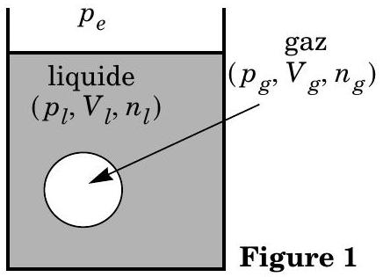
une solution aqueuse diluée de dioxyde de carbone, contenant $n_{l}$ moles de dioxyde de carbone dissous ; on note $C$ le nombre de molécules de dioxyde de carbone dissoutes par unité de volume dans cette solution et on suppose, dans cette partie, $C$ uniforme.
Le liquide est au contact d'une atmosphère imposant une pression extérieure $p_{e}$ constante. On ne tient pas compte, dans cette partie, de la pesanteur. On note $p_{l}$ la pression dans la phase liquide et $p_{g}$ la pression dans la phase gazeuse; ces pressions sont supposées uniformes, a priori différentes entre elles et différentes de $p_{e}$. La température du système est maintenue uniforme, via un contact avec un thermostat de température $T$ constante. Le nombre total de moles de dioxyde de carbone $n=n_{g}+n_{l}$ dans le système est supposé constant.
I.A - Soit $U$ l'énergie interne du système et $S$ son entropie. Démontrer que la fonction $G^{∗}=U+p_{e}V−TS$ est un potentiel thermodynamique.
I.B - On choisit comme variables indépendantes, le rayon $a$ de la bulle, le volume $V_{l}$ de la phase liquide et le nombre de moles $n_{g}$ dans la bulle. Compte
Filière PC
tenu du phénomène de tension superficielle, la différentielle de la fonction $G^{∗}$ s'écrit alors :
$$dG^{∗}=μ_{g}dn_{g}+μ_{l}dn_{l}+\left(p_{e}−p_{l}\right)dV_{l}+\left(p_{e}−p_{g}\right)dV_{g}+AdΣ$$
- où $Σ$ est la surface de la bulle de gaz de rayon $a$ et $A$ une constante positive appelée coefficient de tension superficielle ;
- où $μ_{g}=μ_{g}^{0}+RTln⁡\left(p_{g}/p^{0}\right)$ et $μ_{l}=μ_{l}^{0}+RTln⁡\left(C/C^{0}\right)$;
$p^{0}$ est une pression de référence ;
$C^{0}$ est un nombre volumique de référence ;
$μ_{g}^{0}$ et $μ_{l}^{0}$ ne dépendent que de $T$, donc sont constantes.
I.B.1) On envisage une variation $dV_{l}$ de $V_{l}$, à $n_{g}$ et $a$ fixés. Montrer qu'à l'équilibre on a $p_{l}=p_{e}$ et interpréter concrètement.
I.B.2) On envisage une variation $da$ de $a$, à $n_{g}$ et $V_{l}$ fixés. Montrer qu'à l'équilibre on a $p_{g}=p_{e}+2A/a$.
I.B.3) On envisage une variation $dn_{g}$ de $n_{g}$, à $a$ et $V_{l}$ fixés. Montrer qu'à l'équilibre on a $μ_{g}=μ_{l}$.
I.B.4) Déduire des questions précédentes l'équation ( $E$ ) donnant implicitement le rayon d'équilibre $a_{eq}$ en fonction de la pression $p_{e}$, du nombre volumique $C$ et des constantes $μ_{g}^{0},μ_{l}^{0},R,T,A,p^{0},p_{e}$ et $C^{0}$.
I.B.5) Soit $p_{∞}$ la valeur de la pression extérieure $p_{e}$ telle qu'une bulle de rayon $a$ infini soit en équilibre avec la phase liquide pour le même nombre volumique $C$.
Montrer que la condition d'équilibre ( $E$ ) s'écrit aussi bien $a_{eq}=2A/\left(p_{∞}−p_{e}\right)$.
I.C - On suppose dans cette question que le nombre volumique $C$ en dioxyde de carbone dissous est fixé
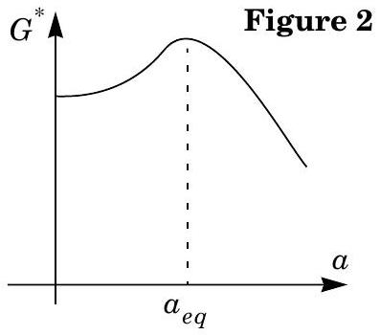
et que la relation $p_{g}=p_{e}+2A/a$ est vérifiée ; en revanche, l'égalité des potentiels chimiques n'est pas forcément réalisée. Dans ces conditions, la fonction $G^{∗}$ n'est plus fonction que de $a$. La figure 2 fournit l'allure du graphe de $G^{∗}(a)$ pour $0≤a≤2a_{eq}$, qu'on ne demande pas de justifier.
I.C.1) Ce graphe est-il compatible avec l'étude précédente ? Quel renseignement supplémentaire en tire-t-on sur l'état d'équilibre $a=a_{eq}$ ?
I.C.2) Justifier que seules les bulles de champagne ayant un rayon initial supérieur à une valeur critique $a_{c}$, à préciser, peuvent croître spontanément.
I.C.3) On donne $A=7⋅{10}^{−2} N⋅{ m}^{−1},p_{∞}=3$ bars et $p_{e}=1$ bar. Calculer $a_{c}$. Comment expliquer la présence initiale de bulles de rayon supérieur à $a_{c}$ à la surface du verre?
Partie II - Croissance et ascension des bulles
II.A - Croissance initiale des bulles
On envisage une bulle de champagne unique, sphérique de centre $B$ fixe et de rayon variable $a(t)$ contenant $N_{g}(t)$ molécules de dioxyde de carbone assimilé à un gaz parfait; on note $C_{g}(t)$ le nombre, supposé uniforme, de molécules de dioxyde de carbone par unité de volume dans cette bulle. On repère un point $M$ par ses coordonnées sphériques $(r,θ,φ)$ de centre $B$. Le champagne liquide occupe le reste de l'espace et on y note $C(r,t)$ le nombre volumique de molécules de dioxyde de carbone, supposé indépendant de $θ$ et $φ$. Dans cette partie, on néglige les phénomènes de tension superficielle et la pesanteur, de telle sorte que la pression $p$ est uniforme dans tout le système, avec la même valeur dans la phase gazeuse et dans la phase liquide. L'équilibre chimique entre une bulle de champagne et la solution aqueuse qui l'entoure dans une bouteille fermée où la pression initiale vaut $p=p_{i}$, impose la relation $C=χp_{i}/k_{B}T$ entre le nombre volumique de molécules $C$ dans la phase liquide et la pression $p_{i}$ dans la phase gazeuse; $χ$ ne dépend que de la température (c'est donc une constante); $k_{B}$ est la constante de Boltzmann. Lorsqu'on ouvre la bouteille de champagne, la pression chute brutalement jusqu'à la pression atmosphérique $p=p_{e}$ avec $p_{e}<p_{i}$. La condition d'équilibre chimique n'est plus assurée qu'à l'interface entre la bulle et la solution; elle s'écrit $C(r=a,t)=χp_{e}/k_{B}T$. Loin de la bulle, on suppose qu'on a toujours $C(r=∞,t)=χp_{i}/k_{B}T$. Ainsi $C(r,t)\overset{\text{ n'est plus uni- } }{→}$ forme et le dioxyde de carbone diffuse dans la solution : on note $\vec{j}=j(r,t)\vec{u_{r}}$ le vecteur-densité de flux de particules; il satisfait à la loi de Fick avec un coefficient de diffusion $D$.
II.A.1) Soit une couronne de champagne liquide, comprise entre les rayons $r$ et $r+dr$. Exprimer le nombre $δ^{2}N_{e}$ de molécules de dioxyde de carbone qui entrent dans cette couronne entre les instants $t$ et $t+dt$ en fonction de $∂\left(r^{2}j\right)/∂r,dr$ et $dt$.
II.A.2) On se place en régime stationnaire. En déduire que $C(r)$ est de la forme $C(r)=α+β/r$ où $α$ et $β$ sont deux constantes.
II.A.3) Bien que le régime réel ne soit pas stationnaire puisque le rayon a dépend du temps, on utilise la forme de $C(r)$ ci-dessus avec $a(t)$. Exprimer $α$ et $β$ en fonction de $a(t),χ,p_{i},p_{e}k_{B}$ et $T$.
II.A.4) En déduire le taux de variation $dN_{g}/dt$ du nombre $N_{g}$ de molécules de dioxyde de carbone dans la bulle de gaz en fonction de $D,a,χ,p_{i},p_{e}k_{B}$ et $T$.
II.A.5) Montrer que $a(t)$ est solution d'une équation différentielle de la forme :
$$a(t)\overset{˙}{a}(t)=K$$
où $K$ est une constante qu'on exprimera en fonction de $p_{e},p_{i},χ$ et $D$. Vérifier l'homogénéité de l'équation (1).
II.A.6) En déduire l'expression de $a(t)$. Lors de la croissance de la bulle à la surface du verre sur son site de naissance pour $p_{e}=1$ bar et $p_{i}=3$ bars, le rayon des bulles croît de $a_{0}≈{10}^{−6} m$ jusqu'à $a_{1}≈{10}^{−5} m$. Vérifier que dans ces conditions on a $K≈4⋅{10}^{−9}{ m}^{2}⋅{ s}^{−1}$ sachant que $D≈3⋅{10}^{−9}{ m}^{2}⋅{ s}^{−1}$ et $χ≈0,7$. Évaluer la durée $τ_{1}$ de cette phase.
II.B - Croissance et ascension des bulles
II.B.1) On suppose tout d'abord que $a(t)$ est une constante au cours de l'ascension. On modélise les actions du champagne liquide assimilé à de l'eau de masse volumique $μ=1,0⋅{10}^{3} kg⋅{ m}^{−3}$, par la poussée d'Archimède et une force de traînée de Stokes $\vec{F}=−6πaη\vec{v}$ où $η=1,0⋅{10}^{−3}Pl$ est la viscosité dynamique du champagne.
a) Justifier que le poids de la bulle est négligeable devant la poussée d'Archimède.
b) On néglige par ailleurs la variation de quantité de mouvement de la bulle. En déduire l'expression, numérotée (2), de sa vitesse d'ascension $U$ en fonction de $η,μ,g$ et $a$.
c) Calculer numériquement cette vitesse pour $a=0,1 mm$. Justifier le choix de l'expression ci-dessus de la traînée en évaluant un nombre sans dimension.
II.B.2) On admet en outre que l'expression de $a(t)$ établie en II.A. 6 reste valable en dépit du mouvement de la bulle. En déduire le mouvement de la bulle et évaluer numériquement la durée $τ_{2}$ de son ascension dans une flûte de hauteur $H=8 cm$. On adoptera les données numériques de la question II.A.6.
Partie III - Effet de masse ajoutée
Le modèle de la partie II (poussée d'Archimède et traînée de Stokes) ne tient pas bien compte de la dépendance temporelle du rayon $a$ et de la vitesse $U$. On se propose ici de préciser l'effet de ces variations sur la force subie par la bulle de champagne. Le référentiel ( $R_{O}$ ) = ( $Oxyz$ ) du verre dans lequel la vitesse de la bulle est $U(t){\vec{u}}_{z}$ est galiléen. On étudie le mouvement du champagne liquide
autour de la bulle dans le référentiel $\left(R_{B}\right)=(Bxyz)$ dont l'origine est placée au centre de la bulle.
On note $\vec{v}(M,t)$ le champ des vitesses dans le référentiel $R_{B}$ où $M$ est repéré par ses coordonnées sphériques ( $r,θ,φ$ ) de centre $B$ (cf. figure 3). On adopte dans toute cette partie le modèle suivant :
- l'écoulement du champagne autour de la bulle est supposé parfait et on néglige la pesanteur (on espère que l'effet dominant des variations temporelles de $a$ et $U$ n'est pas de modifier la poussée d'Archimède et la traînée de Stokes, mais d'ajou-
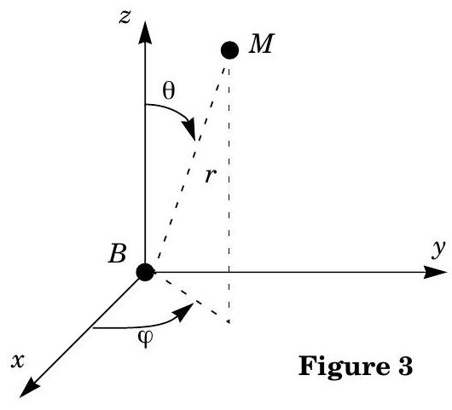
ter de nouveaux termes dépendant de $\overset{˙}{a}$ et $\overset{˙}{U})$;
- l'écoulement du champagne autour de la bulle est incompressible ;
- il existe un potentiel des vitesses $ϕ(M,t)$ tel que $\vec{v}=\vec{grad}ϕ$.
III.A - Recherche du potentiel des vitesses
III.A.1) De quelle équation aux dérivées partielles (qui sera numérotée (3)) est solution le potentiel des vitesses $ϕ$ ?
III.A.2) On se propose d'obtenir $ϕ$ par analogie avec des problèmes d'électrostatique dans le domaine $r≥a$ situé à l'extérieur de la bulle.
a) Rappeler les équations de Maxwell de l'électrostatique. En déduire l'équation aux dérivées partielles dont est solution le potentiel $V$ créé par une distribution de charges $ρ$ connue. Vérifier qu'on obtient l'équation (3) établie en III.A. 1 dans le domaine $r>a$ si les sources sont entièrement contenues dans la boule de rayon $a$.
b) Rappeler sans démonstration l'expression du potentiel électrique $V_{1}$ créé par une charge ponctuelle $q$ placée à l'origine $B$ en fonction de $q$, $ε_{0}$ et de la distance $r$. En déduire que la fonction $ϕ_{1}=α/r$ est solution de (3).
c) Opérer de manière analogue en exhibant une distribution classique de charges pour justifier que $ϕ_{2}=βcos⁡θ/r^{2}$ est solution de l'équation (3).
d) Chercher par ailleurs une solution $ϕ_{3}(z)$ de l'équation (3) ne dépendant que de $z$ en coordonnées cartésiennes.
e) Justifier que la fonction
$$ϕ=\frac{α}{r}+\frac{βcos⁡θ}{r^{2}}+γrcos⁡θ+δ$$
vérifie l'équation (3). On adopte cette expression avec $δ=0$ dans la suite.
III.A.3) Exprimer les composantes $v_{r},v_{θ}$ et $v_{φ}$ du champ des vitesses en fonction de $α,β,γ,r$ et $θ$.
III.A.4) En exploitant le fait que loin de la bulle de gaz, le champagne est au repos dans le référentiel ( $R_{O}$ ) lié au verre, exprimer $γ$ en fonction de $U$.
III.A.5) Sur la bulle, la condition aux limites s'écrit $v_{r}(r=a(t),θ)=\overset{˙}{a}(t)$; en revanche il n'y a aucune condition sur la composante $v_{θ}$ car l'écoulement est supposé parfait. En déduire les expressions de $α$ et $β$ en fonction de $a(t),\overset{˙}{a}(t)$ et $U(t)$.Vérifier alors qu'à la surface de la bulle ( $r=a(t)$ ) on a :
$$‖\vec{v}‖^{2}={\overset{˙}{a}}^{2}(t)+\frac{9}{4}U^{2}(t)\sin^{2}⁡θ.$$
III.B - Recherche du champ de pression et de la force subie par la bulle
III.B.1) Quelle est l'expression de la force volumique d'inertie dans le référentiel (Bxyz) lié à la bulle? Montrer que cette force dérive d'une énergie potentielle volumique $e_{p}=μ\overset{˙}{U}z$.
III.B.2) Montrer que la grandeur :
$$p+μ\overset{˙}{U}rcos⁡θ+\frac{1}{2}μv^{2}+μ\frac{∂ϕ}{∂t}$$
prend la même valeur en tout point de l'espace ; c'est donc une fonction du temps que l'on note $f(t)$.
III.B.3) En exploitant les résultats précédents, on montre (travail non demandé) que la pression $p$ en un point de la surface de la bulle est de la forme :
$$p=h(t)+\frac{cos⁡θ}{a^{2}}\frac{d}{dt}\left(\frac{μa^{3}U}{2}\right)−\frac{9}{8}μU^{2}\sin^{2}⁡θ$$
où $h(t)$ est une fonction du temps qu'il n'est pas nécessaire d'expliciter. On cherche l'expression de la résultante $\vec{F}$ des forces de pression subies par la bulle.
a) Montrer sans calculs que les termes $h(t)$ et $9μU^{2}\sin^{2}⁡θ/8$ de la pression ne contribuent pas à $\vec{F}$.
b) Montrer sans calculs que $\vec{F}$ est portée par ${\vec{u}}_{z}$.
c) Calculer $F_{z}=\vec{F}⋅{\vec{u}}_{z}$.
d) Vérifier que cette force peut s'interpréter comme la variation de quantité de mouvement par unité de temps d'un système ouvert fictif que l'on précisera. Commenter.
e) Cette force a été négligée dans la partie II. Discuter numériquement du bienfondé de cette approximation. On adoptera les résultats et les valeurs numériques des questions II.A. 6 et II.B.2.
Partie IV - Explosion des bulles
Au moment où les bulles atteignent la surface, elles y restent fixées en laissant dépasser une portion de sphère qu'on assimilera à une demi-sphère pour simplifier. La situation est alors celle de la figure 4 : une
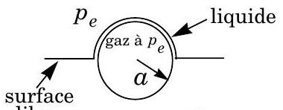
libre
Figure 4
mince couche de liquide d'épaisseur $e$, limitée par les demi-sphères de centre $B$ et de rayons $a$ et $a+e$ avec $a»e$ surplombe la surface libre du champagne; la pression atmosphérique $p_{e}$ règne des deux côtés de cette couche liquide.
IV.A - Étude expérimentale de l'amincissement du film
Avant que la bulle n'éclate, son épaisseur $e(t)$ diminue car le liquide est entraîné par la pesanteur. L'étude expérimentale de cette phase est impossible dans le cas des bulles du champagne car les bulles émergent en deux lieux aléatoires et leur durée de vie est trop brève. On envisage donc ici seulement le principe d'un suivi optique de l'évolution de l'épaisseur e d'un film «contrôlé ».
On éclaire sous incidence normale par une onde plane un film supposé plan d'épaisseur $e(t)$ uniforme et on observe la lumière réfléchie sur un écran placé parallèlement au film (cf. figure 5). En lumière monochromatique de longueur d'onde $λ=632 nm$, on obtient un éclairement réfléchi $E(t)$ dont l'allure est donnée sur la figure 6 pour un film d'épaisseur initiale importante. On rappelle l'expression du coeffi-
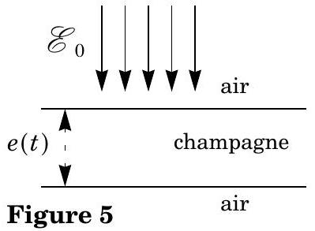
cient de réflexion en amplitude d'une onde lumineuse sous incidence normale sur un dioptre $n_{1}−n_{2}$ :
$$r_{n_{1}→n_{2}}=\frac{n_{1}−n_{2}}{n_{1}+n_{2}}.$$
On prendra $n_{a}=1$ pour l'air et $n_{c}=1,33$ pour le champagne liquide du film. On considère que les coefficients de transmission sont approximativement égaux à 1 .
IV.A.1) En invoquant un phénomène d'interfé-
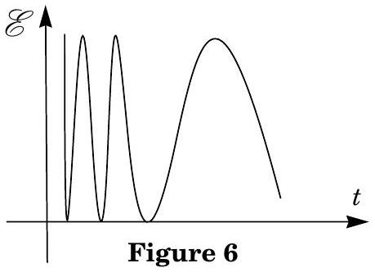
rences à deux ondes qu'on précisera, établir l'expression de l'éclairement $E(t)$ en fonction de $λ,e(t),n_{a},n_{c}$ et de l'éclaire-
ment $E_{0}$ du laser. Déduire du graphe de $E(t)$ l'évolution qualitative de la vitesse de variation $\overset{˙}{e}$ de l'épaisseur du film.
IV.A.2) Interpréter le fait que l'éclairement est nul juste avant que le film n'éclate.
IV.A.3) Lorsqu'on observe le film en lumière blanche, on observe des franges colorées. Par analogie avec les observations sur un interféromètre de Michelson, donner une borne supérieure pour l'épaisseur initiale $e_{0}$ du film.
IV.B - Disparition du film
La pesanteur a pour effet de fragiliser le film au sommet $S$ de la bulle, de telle sorte qu'il finit par se percer en ce point à un instant qu'on prend dans cette partie comme origine des temps. Pour étudier la phase suivante correspondant à la croissance du trou, on adopte le modèle de Culik (cf. figure 7) :
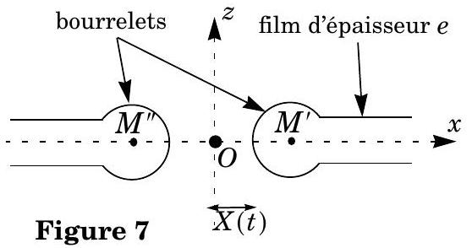
- le film liquide est compris entre les plans de cotes $z=±e/2$ et son épaisseur $e$ est indépendante du temps ;
- le problème est symétrique par rapport au plan $x=0$ et invariant par translation selon ${\vec{u}}_{y}$; on note $b$ la largeur du film dans cette direction;
- à l'instant $t>0$, le film a disparu entre les abscisses $±X(t)$ et il s'est formé des bourrelets centrés en $M^{′}$ et $M^{′′}$; le bourrelet centré en $M^{′}$ (respectivement $M^{′′}$ ) contient tout le liquide qui était contenu à $t=0$ dans la partie du film initialement comprise entre les abscisses 0 et $X(t)(resp.(−X)(t)$ et 0$)$;
- à l'instant $t$, le liquide est au repos dans les domaines $|x|>X(t)$ et possède une vitesse $\vec{v}≈\overset{˙}{X}(t){\vec{u}}_{x}$ dans le bourrelet centré en $M^{′}$;
- on ne prend en compte parmi les forces appliquées au bourrelet centré en $M^{′}$ que les deux forces de tension superficielle appliquées sur chacune des coupures liant le bourrelet aux faces planes du film ; chacune de ces forces vaut $\vec{F}=Ab{\vec{u}}_{x}$ (cf. figure 8).
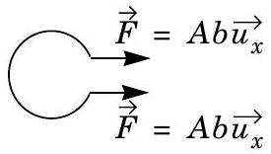
Figure 8
IV.B.1) Considérons le système fermé constitué de la masse $m(t)$ de liquide contenue à l'instant $t$ dans le bourrelet et de la masse $δm$ contenue à l'instant $t$ dans la partie plane du film et qui va entrer dans le bourrelet entre les instants $t$ et $t+dt$. Exprimer la variation de quantité de mouvement par unité de temps $d\vec{P}/dt$ de ce système en fonction de $e,X_{\overset{˙}{x}}b,\overset{˙}{X},μ$ et $\overset{¨}{X}$. Dans la suite on néglige le terme en $X\overset{¨}{X}$ devant le terme en ${\overset{˙}{X}}^{2}$ dans cette expression.
IV.B.2) En déduire l'expression de $\overset{˙}{X}$ en fonction de $e,A$ et $μ$.
IV.B.3) En déduire un ordre de grandeur littéral de la durée $τ_{3}$ nécessaire pour faire disparaître le film.
IV.B.4) Calculer $\overset{˙}{X}$ et $τ_{3}$ sachant que $a=0,1 mm,e=2⋅{10}^{−7} m$, $μ=1,0⋅{10}^{3} kg⋅{ m}^{−3}$ et $A=7⋅{10}^{−2} N⋅{ m}^{−1}$.
Partie V - Rupture du jet ascendant
Une fois que le film liquide a disparu, il laisse derrière lui un cratère hémisphérique hors d'équilibre, qui provoque l'émission d'un fin jet de champagne liquide vertical. On constate que le jet est cylindrique, ce qui conduit à négliger la pesanteur dans toute cette partie. La pression atmosphérique $p_{e}$ est uniforme autour du jet. Ce jet se brise en fines gouttelettes, ce que l'on se propose d'interpréter par deux modèles concurrents.
V.A - Premier modèle
On envisage un jet de liquide initialement cylindrique d'axe $Oz$ et de rayon $a$. On adopte dans cette partie un système de coordonnées cylindriques $(r,θ,z)$ d'axe $Oz$ et le trièdre local associé. Pour discuter la stabilité du jet, on imagine qu'on lui impose à $t=0$ une perturbation telle que sa surface libre ait pour équation $r=a+bcos⁡(2πz/λ)$ avec $b<a$ et on se demande si la perturbation se résorbe ou s'amplifie.
On considère les points $B$ et $C$ sur la figure 9 de cotes respectives
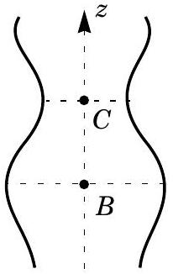
Figure 9
$λ$ et $3λ/2$.
On admet que la pression en ces points vaut:
$$p_{B}=p_{e}+\frac{A}{r_{B}}−A{\left(\frac{d^{2}r}{dz^{2}}\right)}_{B}\text{ et }p_{C}=p_{e}+\frac{A}{r_{C}}−A{\left(\frac{d^{2}r}{dz^{2}}\right)}_{C}$$
où $A$ est le coefficient de tension superficielle, constant et positif introduit dans la partie I ; les dérivées secondes sont évaluées respectivement aux points $B$ et $C$.
V.A.1) Exprimer $p_{C}−p_{B}$ en fonction de $A,a,b$ et $λ$ en limitant les calculs à l'ordre un en $b/a$.
V.A.2) En déduire que le jet est instable si $λ$ est supérieur à une valeur critique $λ_{c}$ qu'on exprimera en fonction de $a$. Quelle est alors l'ordre de grandeur de la longueur minimale $L_{c}$ de jet nécessaire pour que l'instabilité se développe?
V.B - Deuxième modèle
On se propose de retrouver le résultat précédent sachant que Rayleigh a obtenu des solutions analytiques de la forme :
$$r(z,t)=a+ℜe(bexp⁡(jωt−jkz))\text{ avec }ω^{2}=\frac{k^{2}a^{2}\left(k^{2}a^{2}−1\right)A}{2μa^{3}}$$
où $ℜe$ désigne l'opérateur partie réelle ; $k$ est un nombre réel et $ω$ est un nombre a priori complexe noté $ω=ω^{′}+jω^{′′}$.
V.B.1) Expliciter $r(z,t)$. À quelle condition sur $ω^{′′}$ le jet cylindrique est-il instable ? Pour quel domaine de valeurs de $k$ cette situation se produit-elle?
V.B.2) Tracer le graphe de $ω^{2}$ en fonction de la variable $u=k^{2}a^{2}$ pour $0<u<∞$. Pour un rayon a donné, quelle est la valeur particulière $k_{M}$ de $k$ donnant lieu à l'explosion la plus rapide? Comparer au résultat de V.A.2.
V.C - Validité du modèle du jet cylindrique
On se propose de tester la validité de l'approximation «pesanteur négligeable» utilisée dans la partie V , pour un jet de rayon typique $a=0,1 mm$ et de vitesse typique $v=1 m⋅{ s}^{−1}$.
V.C.1) Former un nombre sans dimension à cet effet, l'évaluer et conclure.
V.C.2) Indiquer sans calcul pourquoi lorsqu'on prend en compte la pesanteur le rayon $a$ du jet varie avec l'altitude $z$. Préciser si $a$ croît ou décroît lorsque $z$ croît.
-••FIN •••

- Ce sujet est inspiré d'un article de Gérard Ligier-Belair paru dans le Bulletin de la Société Française de Physique (décembre 2000) rendant compte de recherches actuelles dans ce domaine. Ces recherches sont notamment motivées par l'importance du rôle joué par les bulles du champagne dans sa dégustation : lors de leur éclatement, elles libèrent, outre du dioxyde de carbone, des composés aromatiques.

